Quelques définitions

EAN : European Article Numbering (devenu International mais la lettre est restée)
Numérotation des Articles Européens

UPC : Universal Product Code : Code de Produits Universel

GENCOD : Groupe d’Etudes et de Normalisation de la Codification

ITF : interleaved (→ interleave : interfolier = insérer des feuillets blancs entre les pages d’un livre)

PDF : Portable Data File : Fichier de Données Portables

L’ANSI : American National Standards Institute : Institut des Standards Nationaux Américains

ASCII : American Standard Code for Information Interchange : Code Standard Américain pour Echange d’Informations

LES DIFFERENTS CODES BARRES
(les plus importants)

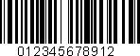
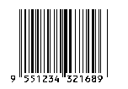
Le code EAN 13 Le code EAN 128



Le code UPC équivalent américain du code EAN

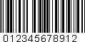


Le code 2 parmi 5 entrelacé le code codabar ou MONARCH

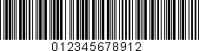


Le code 39 Le code 93

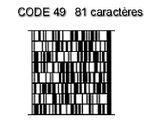

Le code 49
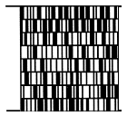

Le code 16K



Le code PDF



On peut tout faire avec les codes !

